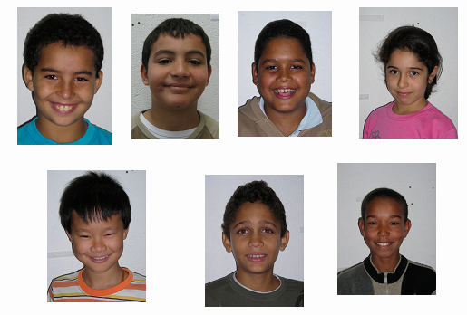
YOUNES 6B
REMI 6A
RACHID 5A
ITIMAD 6B
GUANG 6B
EMMANUEL 6B
ALÍ 6B

EQUIP GANXÓ
Hola!! Som els alumnes de l’Aula d’Acollida del CEIP Mossèn Baldiri Reixach de Sant Feliu de Guíxols.
El nom del nostre equip és Ganxó perquè vivim a Sant Feliu i perquè a la nostra classe hi tenim un peix que és la nostra mascota que es diu Ganxó.
Cada cap de setmana un nen o nena de la classe se l’emporta per cuidar-lo a casa seva.
És molt divertit!!!!!

